Домашнее задание по сольфеджио 3 класс

- Закрепить новую тему - ТРИТОНЫ В НАТУРАЛЬНОМ МИНОРЕ
Тритоны в музыке - интервалы, состоящие из 3 тонов.
К тритонам относятся два интервала – уменьшенная квинта (ум. 5) и увеличенная кварта (ув.4).
Тритоны звучат одинаково, несмотря на разную запись и название.
Тритоны строятся строго на определенных ступенях в тональности. Например, В НАТУРАЛЬНОМ МИНОРЕ ув.4 строится на VI ступени, а ум.5 - на II.

Звуки тритонов в тональности состоят только из неустойчивых звуков, поэтому неустойчивые звуки тритонов нужно всегда разрешать в устойчивые!

Сравните примеры построения и разрешения тритонов в натуральном ДО МАЖОРЕ и в натуральном ЛЯ МИНОРЕ:
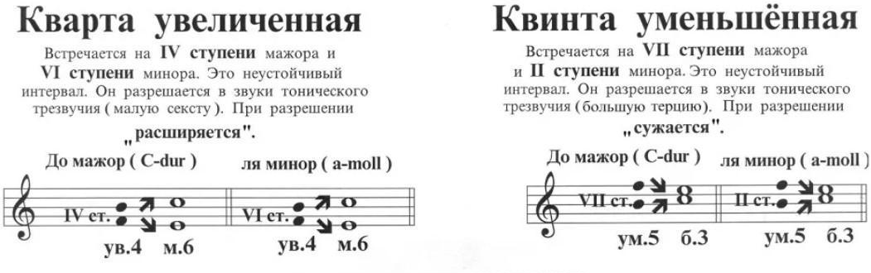

- Пользуясь примером построения тритонов в ля миноре, постройте тритоны (ув.4 и ум.5) с разрешением в до миноре.

- Построенные тритоны сыграйте на своем инструменте и спойте по звукам снизу вверх.

Дорогие ребята и родители!
По всем вопросам (непонятная тема, трудности с домашним заданием и др.) можно и нужно писать мне на почту darsert.solf@gmail.com

